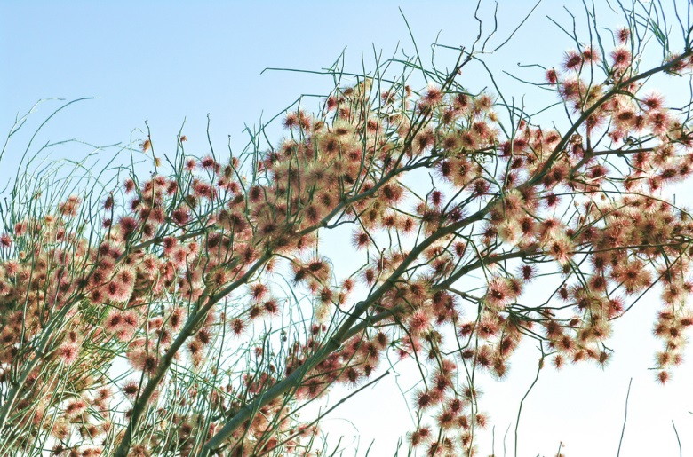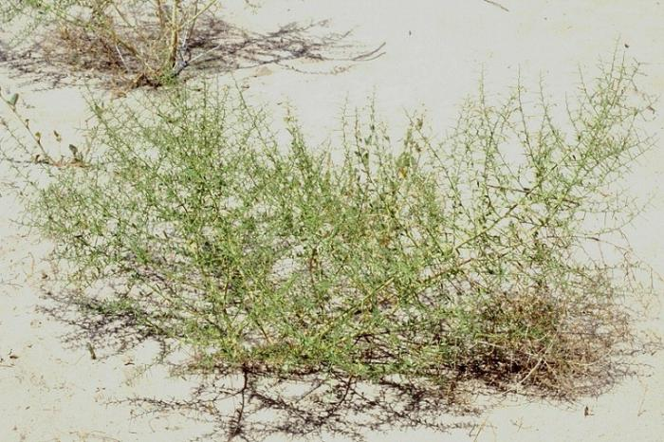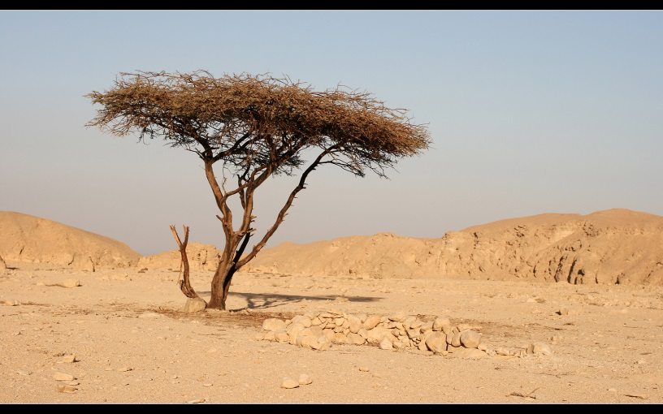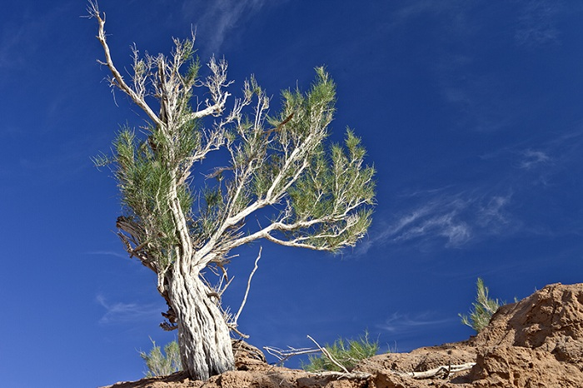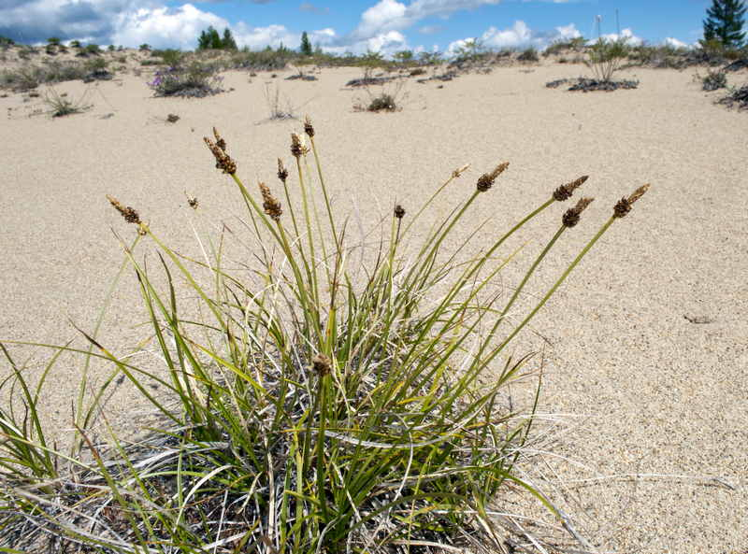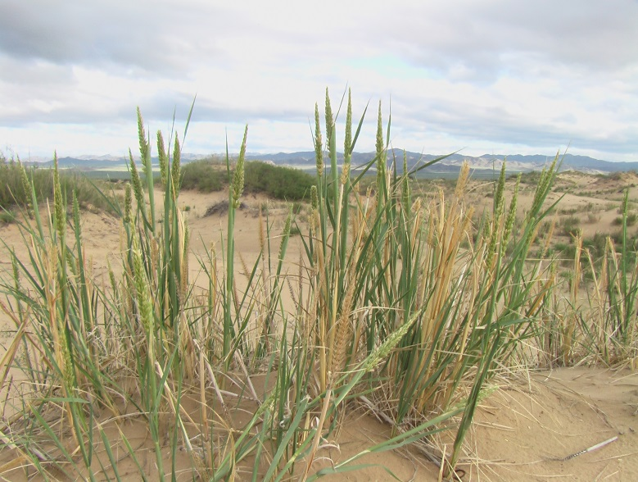 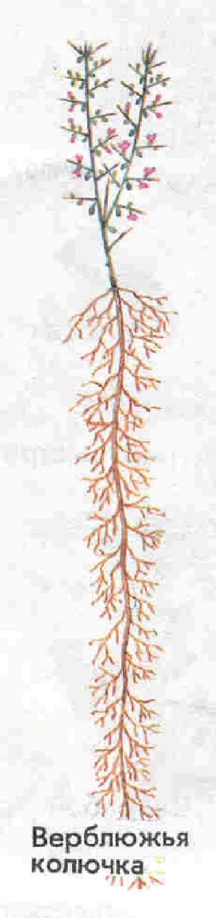

Группа №2 «Ботаники» представляют растительный мир пустынь, рассказывают о том, как приспособились растения к жизни в данной природной зоне.

**Внимательно прочитайте текст и подготовьте краткое сообщение, оформив его на листе. Под фотографиями сделайте подписи. На схеме укажите размеры частей растений в пустынях (надземная часть, корневая система)**

 Растительность пустыни бедная. Растения не образуют сплошного покрова.  
Они растут пучками, кустиками, между которыми видна растрескавшаяся глина или сухой песок. Встречаются  отдельные участки земли, где нет никакой растительности. В связи с тем, что лето в пустыне жаркое, осадков  
выпадает мало, поэтому здесь растут  растения, которые могут переносить  
длительную засуху. Корни у них глубоко уходят в землю, так как только в глубине они могут найти влагу. Листья мелкие, способствуют меньшему испарению воды с их поверхности.

У отдельных растений вместо листьев колючки. А вот у красного мака, лилии и ревеля особенности другие. Они успевают вырасти, отцвести и принести семена весной, пока не наступила сильная жара. В это время пустыня особенно красива: она   
покрывается яркими цветущими растениями с широкими светло-зелеными листьями. Но не пройдет и месяца, как пустыня принимает унылый вид.

Местами встречаются невысокие деревья с извилистым стволом, крепким как  
кость и кручеными сучьями. Это белый или черный саксаул. У белого саксаула вместо листьев – чешуйки, а у черного совсем листьев нет. Корни саксаула глубоко уходят в землю, саксауловые леса не дают тени, в них не спрячешься от  палящего солнца. Интересно наблюдать рост молодых растений саксаула, корни растут во много раз быстрее надземной части, Само деревце черного саксаула за 20-25 лет вырастет до 5 метров высотой, а корни уходят вглубь на 20-30 метров.

Встречается в пустыне песчаная акация, это небольшое деревце с крохотными листьями. Очень ценные растения пустыни - песчаная осока, верблюжья колючка и полынь, когда эти растения засыпаются песком ,они выпускают новые корни и вновь растут. Растут в пустыне и грибы, только приходиться их очень быстро собирать, потому что они сохнут на корню.

***- Какова же растительность пустыни?***

***- Как вы думаете, какова общая особенность этих растений, каково  индивидуальное приспособление к природным условиям?***

**Вывод:** растения _________________, имеют ______________ корни, листья ___________, похожи на _____________. Появляются только в _____________________________.

**Слова для выбора:** колючки, низкорослые, длинные, узкие, сезон дождей

Растения _______________, _________ корни, листья ________, похожи на колючки. Появляются только в сезон __________.

*Верблюжья колючка, саксаул, осока, полынь, мятлик. Маки, тюльпаны, лютики.*

Растения низкорослые, длинные корни, листья узкие, похожи на колючки. Появляются только в сезон дождей. *Верблюжья колючка, саксаул, осока, полынь, мятлик. Маки, тюльпаны, лютики.*